Презентація Центрів Життєстійкості Міністерство соціальної політики

Прес-реліз Мінсоц (за посиланням)

Ролі:
Замовник – Мінсоц (Оксана Жолнович)
Координація – Координаційний центр з психічного здоров’я при Кабінеті Міністрів України (Оксана Збітнєва), ЮНІСЕФ (пілотування)
Розробка концепції центрів – Ruban Litvinova Social Impact Agency (Ірина Рубан)
Розробка концепції облаштування просторів – Big City Life
Часткове фінансування пілотних проєктів – агрохолдинг Астарта

Ключові тези:

Стратегічне бачення
Оксана Жолнович, Міністерка Соціальної політики

Міністерство соціальної політики формує унікальну послугу з психосоціальної підтримки.

Стратегічна мета:
- Повернення людини до економічної самостійності.
- Зміцнення довіри до громади і таким чином до держави.
- Посилення готовності відновлювати країну.

Загальна візія:
- Простори зцілення і відновлення.
- Простори в громаді як місце, де є можливість проговорити, бути вислуханим.
- Поєднання зусиль бізнесу, центральної та регіональної влади, громади.

Наявні Партнери:
- UNICEF, Агрохолдинг Астарта, Червоний хрест, ВООЗ, ПАКТ, Chemonics, інші.

Нормативна база

Ухвалені дві постанови:

- Перша постанова регламентує зміст послуги і спосіб закупівлі.
Закупівля відбувається комбіновано. Кошти на фінансування центрів надає держава, місцева влада забезпечує приміщення та організовує роботу центрів. Мінсоц контролює експертизу, перевіряє довідки про освіту, практику надавачів послуг. Надавачі проходять навчання, узгоджені з ВООЗ, UNICEF, Центром психосоціальної підтримки Першої леді.
- Друга постанова регламентує формування простору за принципом “пазлу”, які дозволяють громаді надавати комплексні послуги життєстійкості для різних категорій населення без прив’язки до постійного складу персоналу/облаштування приміщення: послуги для ветеранів, сімей, людей з інвалідністю, юридичні послуги, служба зайнятості.

Стадія реалізації
Проєкт на етапі пілоту. Передбачені дослідження для підтвердження ефективності формату та механізмів вдосконалення.

Складові Центру Життєстійкості:

- Кейс менеджер: опрацювання будь-якого питання за моделлю “сімейний лікар”. Наявність автоматизованого чек-листу через цифрову програму електронного кейс-менеджменту, за допомогою якого система видаватиме перелік необхідних Клієнту послуг за результатами опитування (в розробці). Система також має на меті більш ширшу рамку, а саме контроль забезпечення попиту і пропозиції (розуміння, які послуги в громадах надаються, або чому вони не надаються).
- Психологи і соціальні фахівці: треновані надавати послуги різним категоріям клієнтів: працівники в ЦНАПах, родини загиблих, ветерани, члени родин, будь-які категорії людей, які потребують групової підтримки. Загальна ціль – сформувати ком’ютіні, згуртовані осередки людей з однаковими потребами для забезпечення самодопомоги.
- Координатор волонтерських активностей: збір актуальних потреб у громаді, акумуляція донатів на рівні громад, забезпечення прозорості, інформування куди і як донатити. Надання послуг різним категоріям населення може бути здешевлена коштом волонтерської роботи. Вища мета – впорядковане волонтерства та забезпечення культури, яка виключає шахрайство, маніпуляції.
- Робота з сім’ями, дітьми: Family centres – дружні, до всіх родин, які сприяють здоровим стосункам з дітьми, роботу з підлітковими кризами, вибір кар’єри. Надання батькам відповідей на рівні громади.
- Решта компонентів/фахівців може бути додане самою громадою.

Механізм роботи
- Запит на державне фінансування формує громада після визначення потреб.
- Централізована закупівля послуг Мінсоц

Інтеграція послуг психосоціальної підтримки і системи охорони здоров’я.
- Наразі вже працює електронна система обміну між МОЗ та Мінсоц (лікарняні). Системно обмін між сімейним лікарем і центром буде забезпечуватися після запуску системи кейс-менеджменту.
- Перенаправлення буде забезпечуватись через сімейних лікарів та працівників системи охорони здоров’я (70 000 працівників первинки вже пройшли навчання і можуть надавати послуги; 150 центрів ментального здоров’я в секторі охорони надають амбулаторні пакети). Сімейні лікарі будуть працювати за протоколом, але ефективність їхньої роботи буде високою лише якщо буде забезпечений швидкий маршрут на спеціалізовану послугу (психолог, психотерапевт, психіатр) та психосоціальну послугу (центр життєстійкості).
- Зараз Мінсоц працює над мапуванням всіх надавачів послуг в громадах. Сімейні лікарі матимуть цю інформацію.
- Можливе надання медичної та психосоціальної підтримки в одному місці: Ляшко підтвердив, що багато медичних просторів, які наразі не задіяні, можуть бути використані для організації психосоціальної підтримки. В даному випадку будуть використовуватись різні бюджети (Мінсоц+МОЗ), але користувачі послуг не будуть цього бачити.

Можливості для громадських організацій:
- Мінсоц підтримує ГО як надавачів послуг
- Професійні громадські організації зможуть масштабувати свою діяльність, особливо там, де недоцільно створювати окремі центри

Можливості для бізнесу:
- Заохочують соціальну відповідальність бізнесу через залучення працівників, які локалізовані в певних громадах
- Забезпечення стійкості громад через мобілізацію працівників

Виклики:
- Забезпечення механізмів гнучкого планування та надання психосоціальних послуг за умов активної внутрішньої міграції та постійної зміни потреб громад (складно робити фінансові розрахунки при зміні кількості бенефіціарів)
- Забезпечення сталості ініціатив, створених донорами за умов гуманітарного реагування, забезпечення сталого фінансування команд на місцях.
- Забезпечення єдиного мінімального стандарту надання психосоціальних послуг в кожній громаді
- Синхронізація діючих донорських проєктів з єдиним стандартом.
- Наявність та підготовка фахівців, надавачів послуг

Робота в рамках Програми ментального здоров’я Першої Леді та донорської підтримки

Оксана Збітнєва, Координаційний центр з психічного здоров’я при Кабінеті Міністрів України
- Центри життєстійкості діють в рамках програми ментального здоров’я Першої леді, яка збирає «пазли» різних ініціатив
- На старті було уявлення, що ментальне здоров’я – лише МОЗ, але зараз розгортається широкий спектр МHPSS, який не може бути без супроводу.
- Проєкт передбачає широку рамку – дозволяє реалізувати що вже працює в громаді за підтримки міжнародних організацій та партнерів.
- Важливо мати постійний діалог між державою, партнерами та громадами, що краще працювало.
- Послуги як Lego.
- Забезпечення варіативності: є центри UNICEF Харківська область (Пісочин), Червоний хрест Україна, інших партнерів. Коли держава дає рамку, важливо не втратити зміст. Підходи різні – громада обирає, що працює. На лендингу проєкту можна буде викладати різні проєкти, щоб була варіативність.

Презентація Концепції
Ірина Рубан, Ruban Litvinenko Social Impact Agency

- Мешканці громад – в центрі.
- Проведено соціологічне дослідження потреб вразливих груп населення (похилий вік, ветерани, родини військових, ВПО) - Ruban Litvinova Social Impact Advisory та Київським міжнародним Іінститутом соціології (КМІС) на замовлення БФ «Повір у себе» та Агрохолдингу Астарта (за посиланням)
- Війна поглибила виклики: 62% можуть дозволити тільки їжу, в топ 5 проблем –здоров’я, 65% поганий емоційний стан при цьому низький рівень розуміння “психосоціальної підтримки”.
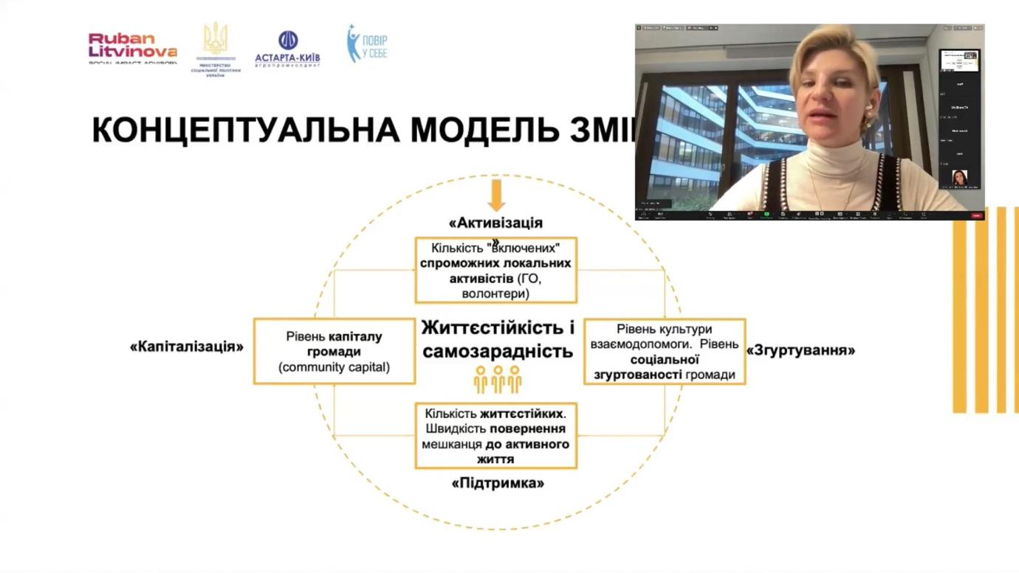

Концептуальна модель
- фокус на тому, щоб сформувати на рівні кожної людини та громади самозарадність і життєстійкості
- Аналіз прикладів – США, ЮК, Канада, Ізраїль - як вони працюють з волонтерськими менеджментом, соціальними послугами

Формула
- Модель за принципом системної логіки – всі елементи пов’язані Для того щоб виникала самозарадність потрібно підтримати громадян, активізувати згуртувати, капіталізувати.
- Чим більше волонтерів в громаді – тим більше культура взаємодопомоги, вище рівень згуртованості.
- Повернення мешканців до активного життя.
- Астарта Хмельницький - модель простору

Роль UNICEF
Veera Mendonca, Deputy Head UNICEF

Needs analysis
- 1.5 mln children at risk of depression, > 50% of parents see that children are anxious, > 50% of parents do not know where to seek assistance
- If we do not support – lose a generation, lose the potential of the future
- 2022 – children lost two years of learning = 2% loss of economic growth

UNICEF – support/ piloting some in the frontline
- Pilot in Kharkiv
- 35 similar centres in the Central and Western parts of Ukraine
- Models will be different
- Private sector partners – UN and other colleagues
- A core component - local-level integration of services – volunteer, early learning, health, finance.
- Example - Shyshatska village community

Реалізація принципу Безбар’єрності
Вікторія Тітова, CEO Big City Lab

- Попередні проєкти - Альбом безбар’єрних рішень, Urban park на ВДНГ
- Вимоги до простору - 150 м2
- Надання рекомендацій, як варто організувати простір (просторова модель, які матеріали мають використовуватися, як забезпечити безбар’єрність)
- Позбавлення відчуття соціального дискомфорту, відчуття сорому
- Зонування
- Доступ до води
- Безбар’єрні проїзди і проходи
- Простір для дітей, іграшки для дітей різного віку,
- Доступна душова вбиральню – нейтральні кольори
- Кімната догляду за дитиною
- Кімнати для групових занять – мобільна, перетворюватися на конференц зал, медитація
- Кімнати індивідуального консультування, для працівників
- Облаштування укриття
- Підбір локації – неподалік від дитячого майданчика, супермаркету, оцінка безбар’єрності (чи потрібно додаткове облаштування). Доступність укриття – не далі 300 метрів. Ті ж матеріали що й нагорі, і внизу. Щоб не було контрасту. Є специфікація меблів.
- Посилання на Посібник зі створення безбар’єрного простору центрів життєстійкості

